Technická specifikace

Název akce: III/0129 Křenice
místo realizace: silnice III/0129 Křenice , okres Praha východ

Staničení: od 0,000 do 0,839km, délka úseku 839 m, prům.šířka 5,6 m, plocha 4738 m2

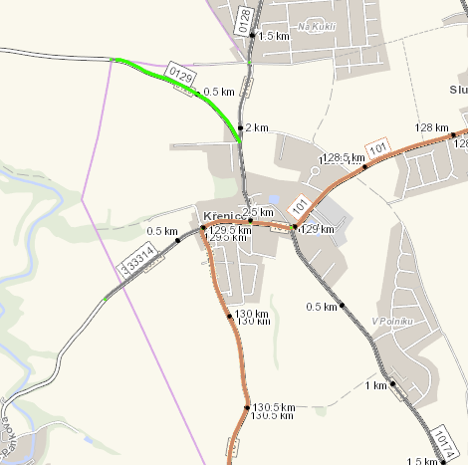

Popis současného stavu:
Jedná se o komunikaci III. třídy, v extravilánu a intravilánu obce Křenice na silnici III/0129. Komunikace je v nevyhovujícím stavu, přičemž v současné době převádí osobní a nákladní dopravu. Povrch komunikace vykazuje plošné deformace, síťové, mozaikové, příčné a podélné trhliny, hrboly apod.

Základní popis akce:
Zadání stavebních prací na opravu povrchu komunikace III/0129.
Rozsah prací je specifikován v položkovém rozpočtu, který je nedílnou součástí této přílohy.

Technologie opravy:
Odfrézování stávajícího živičného krytu v tl. 50mm, hloubení příkopů, vyrovnávka ACL16+, provedení očištění , spojovací postřik a pokládka ACO11+ v tl.50mm.zřízení krajnice z recyklátu tl.10cm,výměnu SDZ, zřízení vodorovného dopravního značení, balisetů, návrh a projednání včetně realizace DIO.
Veškeré provedené práce budou dle platných norem ČSN, TP.

Záruční doba: 36 měsíců

Platební podmínky:
Škod po zimě, z rozpočtu na rok 2024.
Faktura bude vystavena po kompletním dokončení stavebních prací a po předání řádně vedených dokladů (stavební deník, zkoušky, atesty apod.) na základě předávacího protokolu.

Termín realizace: 05-10/2024, 4 týdny

Přílohy: Položkový rozpočet s výkazem výměr

Fotodokumentace
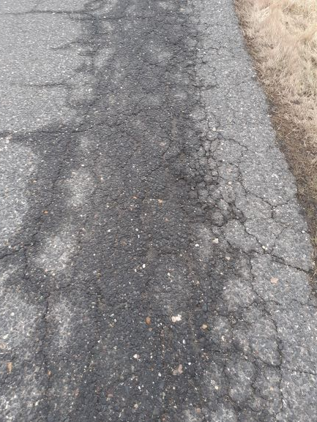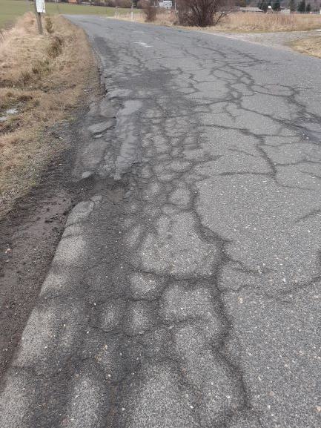

¨

Kontakty :
Vedoucí provozu: Bc.Petr Holan petr.holan@ksus.cz., 724 706 242
Zástupce vedoucího Vladimír Kratochvíl vladimir.kratochvil@ksus.cz
Provozní cestmistr: Radek Salač radek.salac@ksus.cz 724997622
Správní cestmistr: Jiří Vosáhlo Jiri.vosáhlo@ksus.cz, 606 609 892

Krajská správa a údržba silnic Středočeského kraje, příspěvková organizace, Zborovská 11, 150 21 Praha 5

Zpracoval: Radek Salač

